МУНИЦИПАЛЬНОЕ ОБЩЕОБРАЗОВАТЕЛЬНОЕ УЧРЕЖДЕНИЕ

«СРЕДНЯЯ ОБЩЕОБРАЗОВАТЕЛЬНАЯ ШКОЛЛ П. ПЕРВОМАЙСКИЙ»

ДЕРГАЧЕВСКОГО РАЯОНА САРАТОВСКОЙ ОБЛАСТИ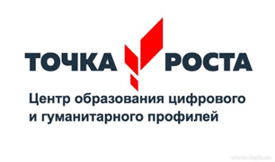

**Список программ дополнительного образования в 2023/2024 учебном году**

|  |  |  |  |
| --- | --- | --- | --- |
| **№** | **Название кружка** | **ответственный педагог** | **классы** |
| 1 | «Лего-конструирование» | Клушева Ж.С. | 1-4 |
| 2 | «Шахматная гостиная» | Берекешева Э.К. | 5-9 |
| 3 | «Нотка» | Айтмухамбетова А.С. | 2-4 |
| 4 | «Юный шахматист» | Жумушева И.А. | 2-4 |
| 5 | «Театр» | Айтмухамбетова А.С. | 1-4 |
| 6 | Телеканал «Первый школьный» | Яковенко Е.А. | 6,7 |
| 7 | «Робототехника» | Альшина Н.В. | 6,7 |
| 8 | «Виртуальная реальность,  3D-моделирование»VR очки | Альшина Н.В. | 6-9 |
| 9 | «Программирование квадрокоптера на языке Python» | Альшина Н.В. | 7-9 |
| 10 | Скретч-программирование | Альшина Н.В. | 8,9 |
| 11 | «Юнармия» | Миронов Д.А. | 9 |
| 12 | «Юный стрелок» | Миронов Д.А. | 9 |